Помогите Фонду Варнава оказать помощь нуждающимся христианам на Украине
украина
30/05/2015
Христиане по всей Украине страдают от жестоких столкновений, гуманитарная ситуация на востоке страны очень тяжелая. Многие обедневшие христиане в Донецке и Луганске лишились своих домов, работы и своих близких. Не хватает продовольствия, и люди вынуждены стоять в очередях часами. Отсутствие работы лишает людей средств к существованию, многим недоступны самые основные вещи. Работая через своих партнеров на местах, Фонд Варнава обеспечивает верующих в этом регионе продуктами, углем и предметами первой необходимости. Помогите нам оказать помощь нашим братьям и сестрам в этом регионе, охваченном гражданской войной.
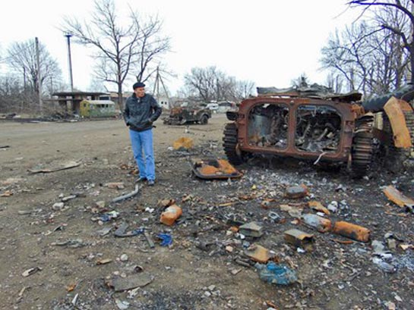
Разрушения в Дебальцево – городе на востоке Украины, пострадавшем в военных действиях
Служители и церкви по всей Украине подвергаются нападениям. В западных регионах захвачены 19 зданий православных церквей (Московского патриархата), многие православные священники были вынуждены покинуть регион. В восточной Украине церкви всех деноминаций подвергаются притеснения как со стороны боевиков, так и со стороны новых властей; 17 церковных зданий были захвачены, еще 5 подверглись нападениям или сожжены. Как минимум 7 пасторов убиты и еще 40 служителей захвачены, избиты и подвергнуты допросам. Но несмотря на такую опасность большинство служителей в восточной Украине предпочитают остаться и продолжать нести там служение. Фонд Варнава поддерживает 11 пасторов и их семьи, несущие служение в условиях гонений. Но конфликт усиливается, и гуманитарные нужды возрастают. Помогите нам!
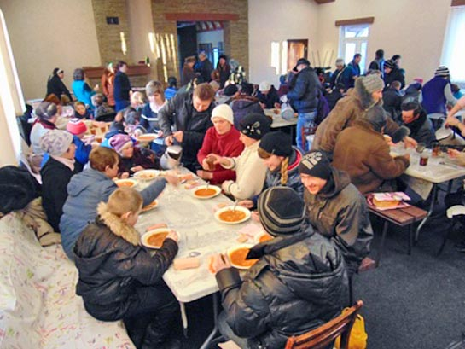
Фонд Варнава оказывает продовольственную помощь нуждающимся христианам
Жертвуйте:
- $14.50 – продуктовый набор для одного нуждающегося христианина
- $7 – один матрас, спальный мешок или калорифер
- $280 – поддержка для пастора и его семьи на один месяц
Чтобы помочь христианам на Украине, жертвуйте в фонд Украина - общий фонд (код проекта 96-1228).
Жертвуйте: www.barnabasfund.ru/donate
Пожалуйста, молитесь:
- Молитесь о том, чтобы конфликт на Украине прекратился и воцарился мир.
- Молитесь о том, чтобы Бог защитил Свой народ по всей Украине от нападений и гонений со стороны боевиков и властей.
- Молитесь о том, чтобы Бог использовал служителей Своих и христианские организации на Украине, чтобы принести помощь и утешение страдающим верующим в этом регионе.

Фонд Варнава
www.barnabasfund.ru

